**Experiment No.: 2**

**Name: ATHUL VINAYAKUMAR**

**Roll No:5**

**Batch: MCA B**

**Date:01-09-2022**

**AIM:**

Programs using matplotlib / plotly / bokeh / seaborn for data visualisation.

**Scatter Plot**

import matplotlib.pyplot as plt

x1 = [2, 3, 4]

y1 = [5, 5, 5]

x2 = [1, 2, 3, 4, 5]

y2 = [2, 3, 2, 3, 4]

y3 = [6, 8, 7, 8, 7]

plt.scatter(x1, y1)

plt.scatter(x2, y2, marker='v', color='y')

plt.scatter(x2, y3, marker='^', color='r')

plt.title('Scatter Plot Example')

plt.show()

**output**

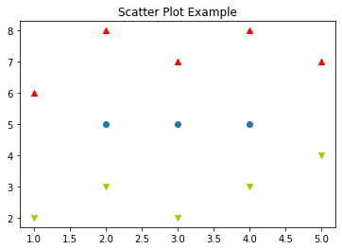

**Bubble chart**

%matplotlib inline

import matplotlib.pyplot as plt

plt.style.use('seaborn-whitegrid')

import numpy as np

rng = np.random.RandomState(0)

x = rng.randn(100)

y = rng.randn(100)

colors = rng.rand(100)

sizes = 1000 * rng.rand(100)

plt.scatter(x, y, c=colors, s=sizes, alpha=0.3,

            cmap='viridis')

plt.colorbar();

**output**

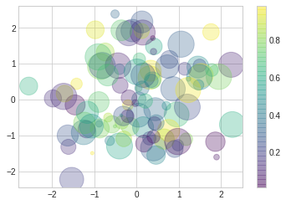

**Distribution chart**

import matplotlib.pyplot as plt

import numpy as np

import seaborn as sns

# Generate some random data

num_points = 20

# x will be 5, 6, 7... but also twiddled randomly

x = 5 + np.arange(num_points) + np.random.randn(num_points)

# y will be 10, 11, 12... but twiddled even more randomly

y = 10 + np.arange(num_points) + 5 * np.random.randn(num_points)

sns.regplot(x, y)

plt.show()

**output**

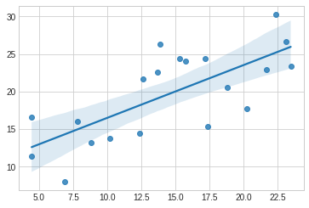

**Raw Data, Histogram and Cumulative Histogram**

import matplotlib.pyplot as plt

import numpy as np

n = 5 + np.random.randn(1000)

m = [m for m in range(len(n))]

plt.bar(m, n)

plt.title("Raw Data")

plt.show()

plt.hist(n, bins=20)

plt.title("Histogram")

plt.show()

plt.hist(n, cumulative=True, bins=20)

plt.title("Cumulative Histogram")

plt.show()

**output**

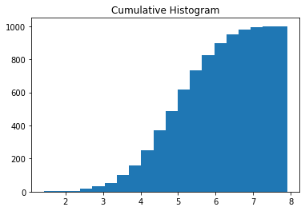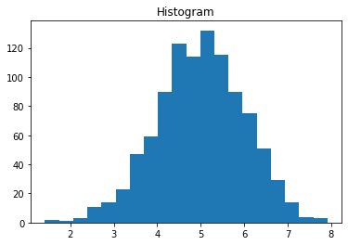

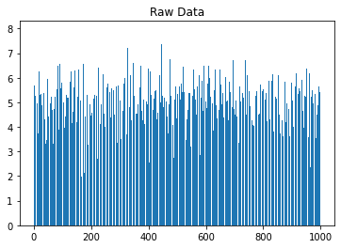

from numpy import sin

from matplotlib import pyplot

x = [x*0.1 for x in range(100)]

y = sin(x)

pyplot.plot(x, y)

pyplot.show()